2022

2

Electrónica SyS

Sistema de atención al cliente y administración de productos



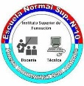

Rios Gonzalo Agustín

Martínez Santiago Manuel

Natalizio Carlos Daniel

Diagrama de Entidad Relación

En el siguiente D.E.R (Diagrama Entidad Relación) se observa la información y el manejo de la misma a través de tablas relacionadas, que son utilizadas para abstraer datos y manejar la información de los **proveedores**, **productos**, **compras/ventas** y **clientes**.

El DER con el cual estamos trabajando para nuestro cliente (ElectrónicaSyS), cuenta con una base de datos de 13 tablas.

El siguiente diagrama se realizo con la herramienta *MySQL Workwench* (software de uso libre) en cuál cuenta con las siguientes tablas:

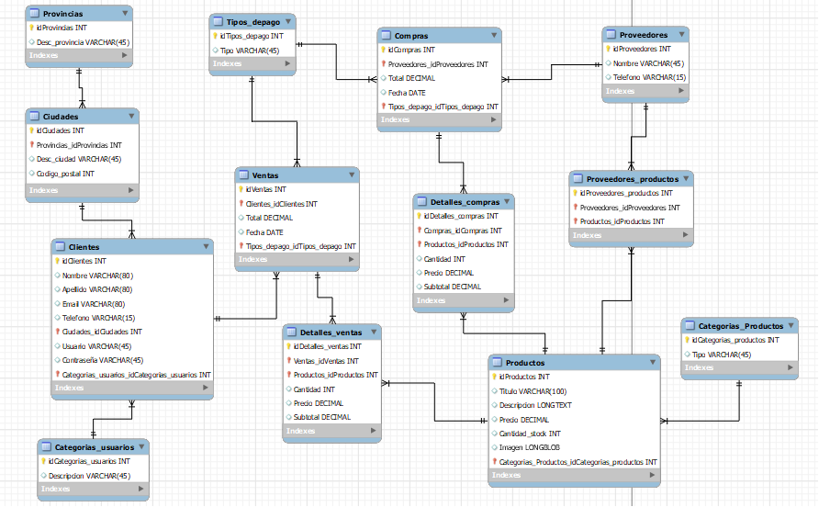

Proveedores

Cuenta con una clave primaria idProveedores y dos atributos, Nombre y teléfono, en la cual se podran registrar los datos de sus proveedores.

Dicha tabla está relacionada con las tablas llamadas *Compras* y *Proveedores_productos*.

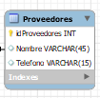

Compras

Esta tabla cuenta con una clave primaria idCompras la cual está relacionada con *Proveedores, Detalles_Compras y Tipos_depago*. La cual importa la clave primaria de *Proveedores* y *Tipos_depago*.

Ademas posee dos atributos que son: Total y fecha.

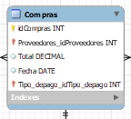

Detalles_compras

En este caso, esta tabla cuenta con una clave primaria idDetalles_compras, posee tres atributos, las cuales son: cantidad, precio y subtotal. Y ademas tiene una relación con las tablas C*ompras* y *Productos*.

Otro punto a destacar es que también importa sus claves.

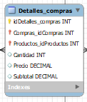

Productos

Esta tabla cuenta con una clave primaria idProductos, posee cinco atributos, en este caso son: Titulo, Descripción, Precio, Cantidad e Imagen.

Tiene una relación con tres tablas: *Detalles_compras*, *Detalles_ventas* y *Categorias_Productos*. Dicha tabla importa la clave primaria de *Categorias_Productos*.

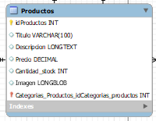

Categorías_Productos

Esta tabla cuenta con una clave primaria idCategorias_productos, y un atributo llamado Tipo.

Esta tabla se relaciona unicamente con *Productos*.

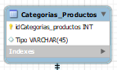

Detalles_ventas

Esta tabla cuenta con una clave primaria idDetalles_ventas, la cual está relacionada con las tablas *Productos* y V*entas*.

Cuenta con tres atributos, las cuales son: cantidad, precio y subtotal.

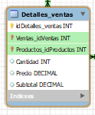

Ventas

Esta tabla cuenta con una clave primaria llamada idVentas, y está relacionada con las tablas Detalles_v*entas*, *Tipos_depago* y *Clientes*, la cual importa sus claves primarias.

Posee los atributos Total y Fecha.

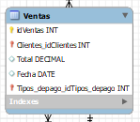

Tipos_de pago

Esta tabla cuenta con una clave primaria llamada *idTipo_depago*, la cual cuenta con un atributo denominado Tipo.

Cuenta con dos relaciones, en este caso con las tablas *Ventas y Compras*.

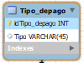

Clientes

Esta tabla cuenta con una clave primaria idClientes y tambien con cuatros atributos, las cuales son: Nombre, Apellido, Teléfono y Usuario.

Dicha tabla está relacionada con las tablas *Ventas*, *Ciudades* y *Categorias_usuarios.* Por ende importa las claves primarias de *Ciudades* y *Categorias_usuarios*.

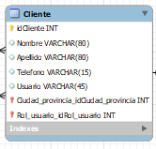

Provincias

Dicha tabla con idProvincias y un atributo llamado como Desc_provincia. Posee una única relación con *Ciudades*.

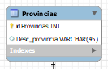

Ciudades

Esta tabla cuenta con una clave primaria llamada idCiudades, tiene dos atributos Desc_ciudad y Codigo_postal.

En este caso se relaciona con las tablas *Clientes y Provincias*.

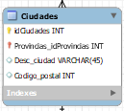

Categorias_usuarios

Esta tabla cuenta con una clave primaria idCategorias_usuarios, tiene un atributo Descripción, y está relacionada con la tabla *Clientes*.

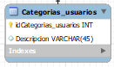

Interfaz Grafica del Sistema (Hasta el momento)

El Sistema para el cliente actualmente cuenta con una interfaz amigable para el usuario y fácil de manejar, tanto para los ***clientes*** como para los ***administradores***.

En la parte superior derecha del inicio vemos una serie de botoneras (*inicio, productos, contacto, login y el carrito de compras*).

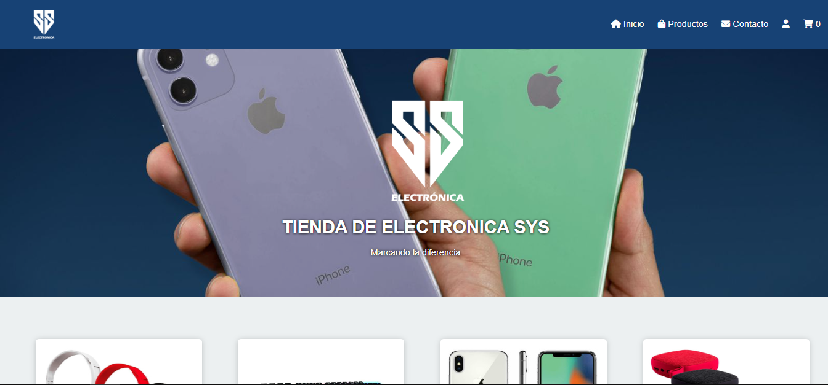

Si realizamos un desplazamiento hacia abajo, nos encontramos con una *previsualización* llamativa de algunas categorías de los productos que posee la tienda. Al cual realizar un **clic** en “*leer más*” nos lleva a la sección de cierto producto.

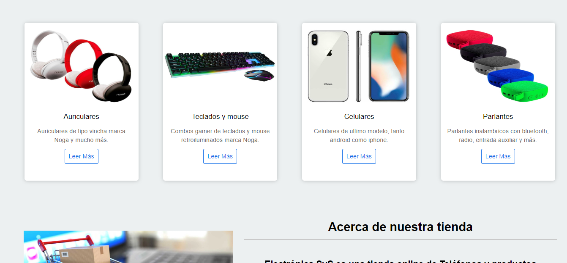

Si seguimos bajando nos encontramos con una descripción acerca de la tienda “***ElectrónicaSyS***” y los métodos de pago con los cuales trabaja actualmente.

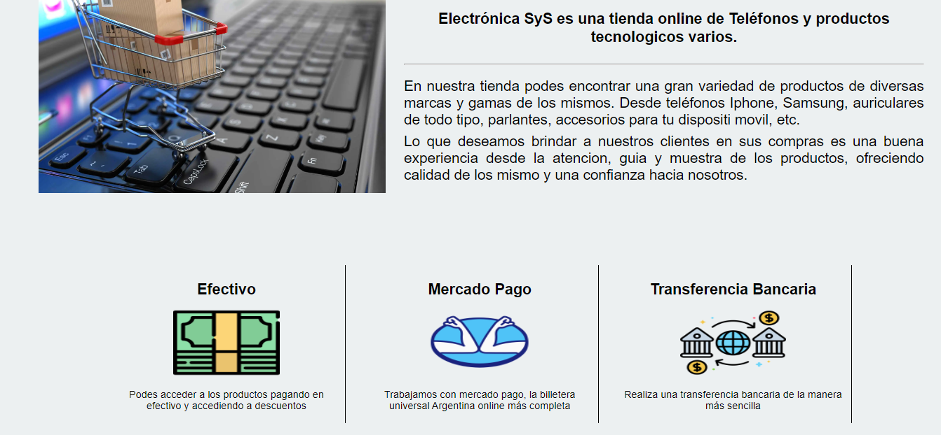

En la última parte del inicio podemos ver los comentarios u opiniones de algunos clientes, sobre la tienda, los productos y la atención.

Y ademas nos encontramos son su *header,* donde hace referencia paulatinamente sobre la ubicación de la tienda, sus redes sociales y los contactos de comunicación (WhatsApp y E-mail).

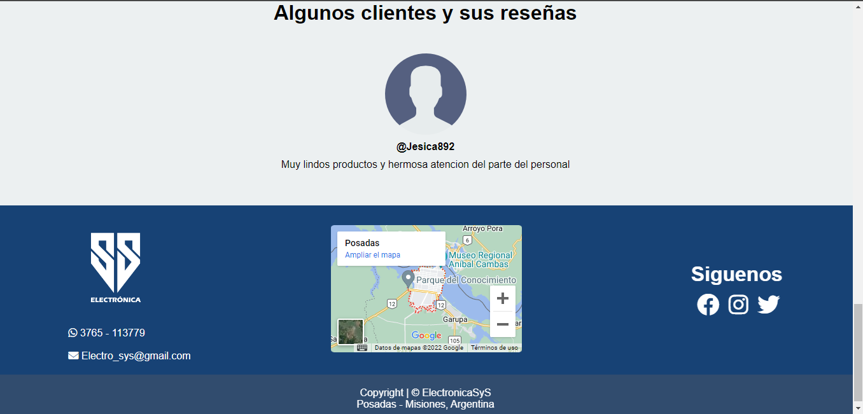

Si accedemos a la sección de los productos, nos encontramos con los productos a los cuales la tienda se encarga de realizar sus ventas.

***Cabe destacar que los productos los cuales se muestran en esta sección, son los que están disponible en stock. Caso contrario, no se permitirá su visualización.***

Respectivamente con sus precios y una breve descripción a la cual hace referencia.

Podemos seleccionar y agregar el producto que deseamos ***adquirir***a nuestro carrito de compra.

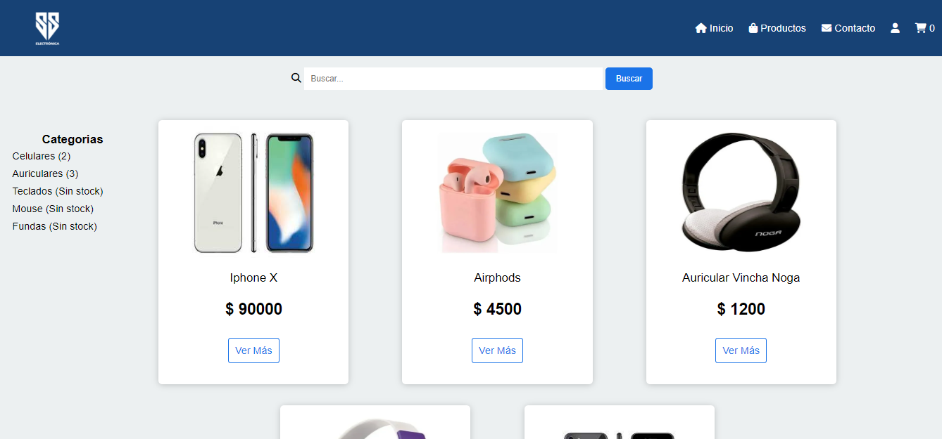

Si hacemos **clic** en *“Ver más”* nos lleva directamente al producto en si, dándonos una breve descripción del mismo, su cantidad disponible y la opción en caso de que quisiéramos añadir el producto a nuestro carrito de compras.

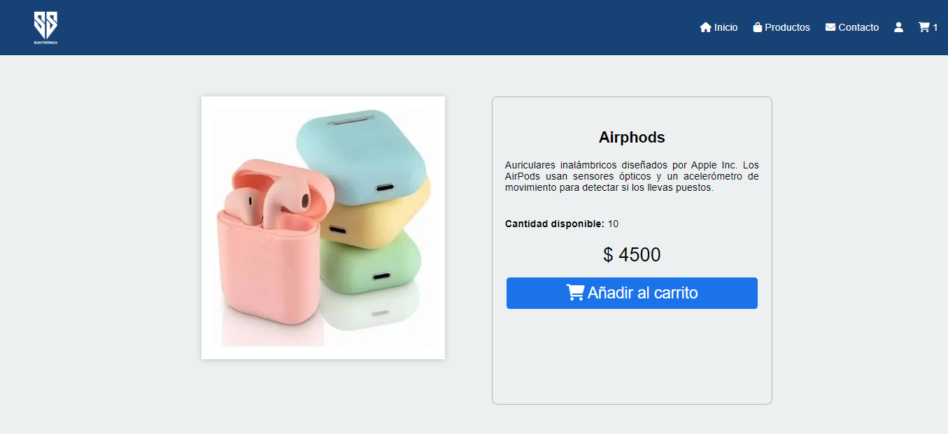

Si damos **clic** en el icono del “Carrito” podemos ver los productos que añadimos a dicho carrito, su precio, la cantidad del producto que seleccionamos, el subtotal y la opción de poder eliminar algún producto en caso que deseemos.

A la hora de realizar la compra (en caso de que así sea), debemos realizar un **clic** en el botón de *proceder a comprar.*

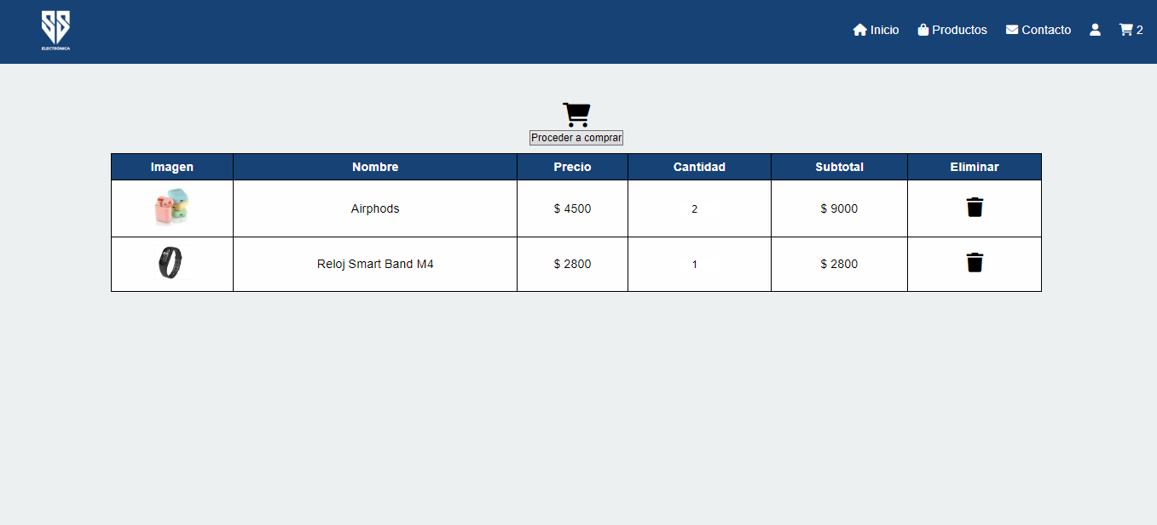

***Es de vital importancia a la hora de realizar la compra, el poder estar logueado con un usuario y contraseña, en caso de que esto no sea así, nos llevara directamente al login, donde debemos crearnos una cuenta.***

Nos llevara a esta sección de la pagina, especificandonos los productos, la cantidad seleccionada, el precio por unidad de cada producto y el total de la orden de compra.

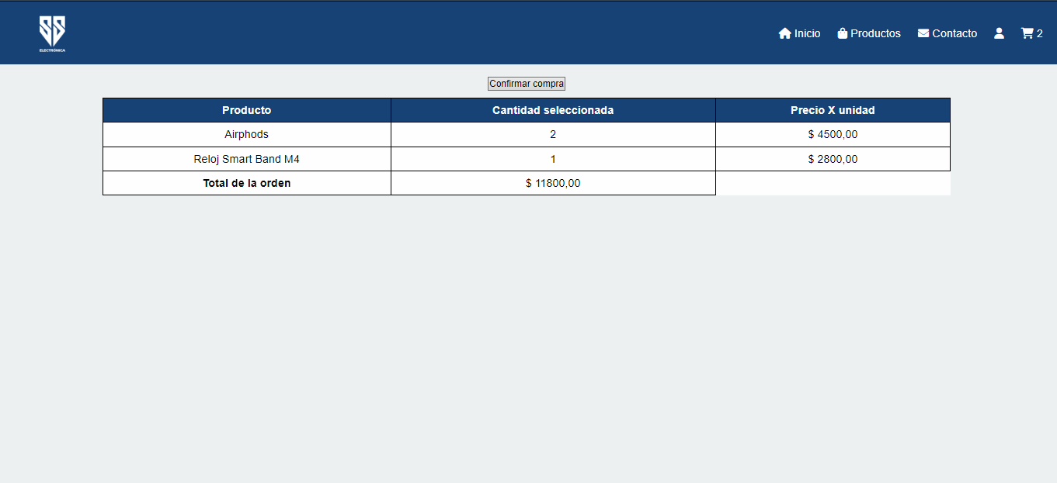

Una vez que estemos seguros de realizar la compra, al hacer **clic** en el botón de *confirmar compra,* deberemos especificar los medios de pago al cual queramos acceder y completar algunos datos personales.

***Dicha sección se encuentra en pleno desarrollo y con altas expectativas de pronta finalización.***

Si nos dirigimos a la sección de “Login” vamos a encontramos con un apartado llamativo, en el cual podremos iniciar sesión como **usuario cliente** o como **usuario administrador.**

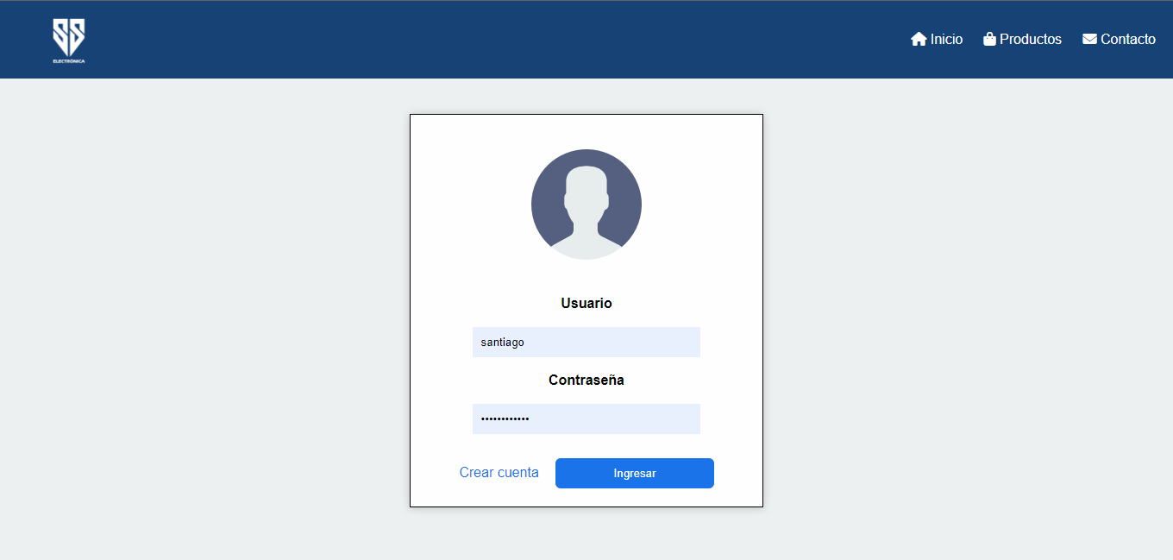

Si iniciamos sesión como *administrador* vamos a poder ver una tabla con todos productos, los cuales vamos a poder ***editar*** su información, ***eliminar*** y/o ***agregar*** productos.

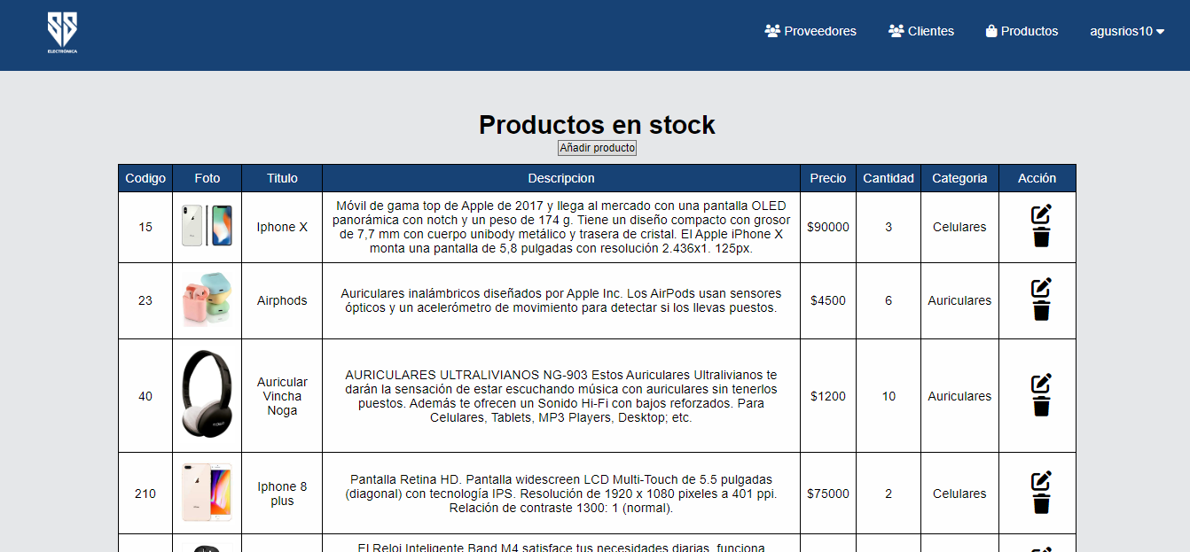

En el apartado de *clientes* tenemos un listado de las ventas realizadas, con la opción de poder buscar a un cliente por su *nombre*, *apellido, usuario o localidad.*

También nos brinda la opción de poder buscar una venta por el número de código del producto, los tipos de pago y ver su monto de venta.

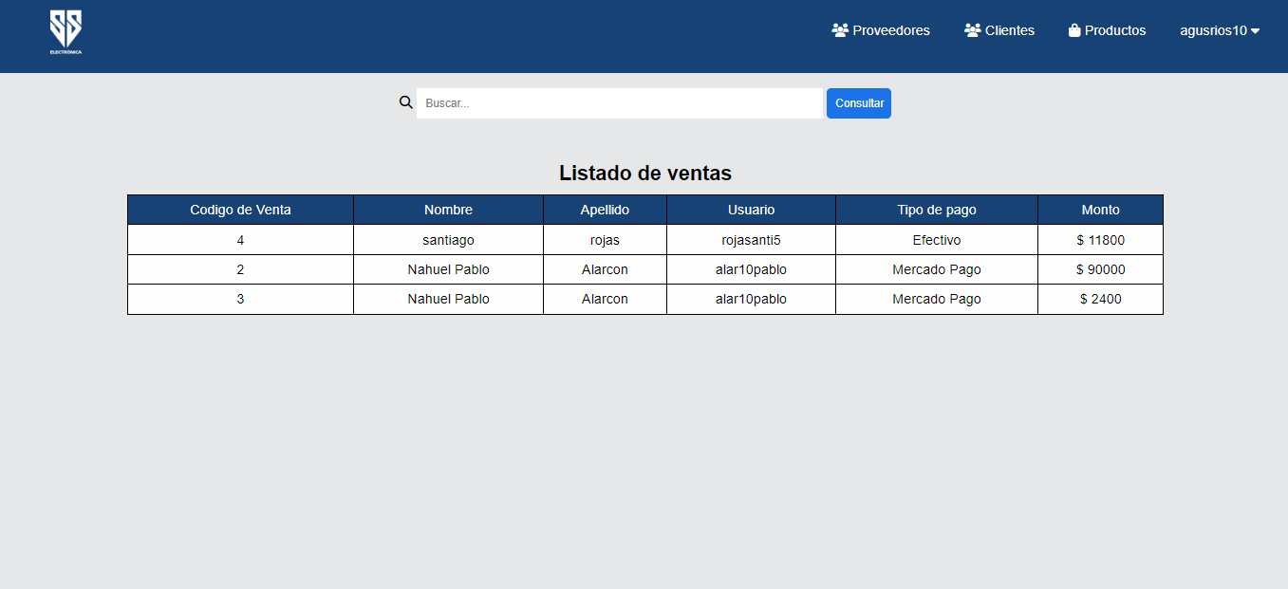

Finalmente en la parte de *proveedores* nos encontramos con un listado de las proveedores y sus productos, con la opción de poder buscar a un proveedor mediante su *nombre o producto.*

